|  |
| --- |
| **HỌC VIỆN VTC ACADEMY**  **HỌC VIỆN VTC ACADEMY – HCM**    **NGÀNH SOFTWARE ENGINEER**  **ĐỒ ÁN HỌC KỲ 2**  **WEB BÁN HÀNG ONLINE BAKER SHOP**  Giảng viên hướng dẫn : **Thầy Hoàng Nguyễn Minh Tuấn**  Sinh viên thực hiện: **Bùi Minh Toàn** – Mssv:  : **Nguyễn Võ Thanh Huy** – Mssv:  Lớp : **K21 PFP_01**  Khóa : **K21**    **TP.Hồ Chí Minh, tháng 11 năm 2023** |

**LỜI MỞ ĐẦU**

Trong thời đại số hóa ngày càng phát triển, việc xây dựng một website bán hàng trở thành một ưu tiên quan trọng cho nhiều tổ chức và cá nhân. Điều này không chỉ giúp tạo ra một môi trường thân thiện hơn cho việc mua sắm trực tuyến mà còn mang lại nhiều cơ hội kinh doanh hấp dẫn. Chúng em đã lựa chọn đề tài "Xây dựng website bán hàng" với mục đích nghiên cứu sâu hơn về quy trình thiết kế, phát triển và quản lý một trang Website bán hàng hiệu quả.

Lý do chọn đề tài này là vì chúng em nhận thấy rằng sự phổ biến của mua sắm trực tuyến đang tăng lên mỗi ngày, và nhu cầu về việc xây dựng các nền tảng bán hàng trực tuyến đáp ứng được sự thay đổi trong thị trường là cần thiết. Nghiên cứu về xây dựng website bán hàng sẽ giúp chúng em hiểu rõ hơn về các yếu tố quyết định thành công của một trang web bán hàng và giúp các doanh nghiệp và cá nhân tối ưu hóa kết quả kinh doanh của họ.

Mục đích của nghiên cứu này là tìm hiểu các phương pháp hiệu quả để xây dựng một trang web bán hàng thành công. Chúng em sẽ nghiên cứu về các công nghệ và các yếu tố quan trọng trong việc thiết kế, phát triển, và quản lý một trang web bán hàng để đảm bảo rằng nó có khả năng thu hút và giữ chân khách hàng, đồng thời tối ưu hóa doanh số bán hàng.

Trong nghiên cứu này, chúng em sẽ tổng hợp và phân tích các nghiên cứu liên quan đến xây dựng website bán hàng, bao gồm các phương pháp và kỹ thuật mới nhất trong lĩnh vực này. Chúng em cũng sẽ thực hiện các cuộc khảo sát và phỏng vấn để thu thập thông tin từ các chuyên gia và doanh nghiệp đã thành công trong việc xây dựng website bán hàng.

Phạm vi của nghiên cứu sẽ bao gồm cả quy trình thiết kế giao diện, lựa chọn công nghệ phù hợp, quản lý nội dung, và chiến lược tiếp thị trực tuyến. Chúng em sẽ sử dụng phương pháp nghiên cứu thư mục, phân tích dữ liệu và thống kê để đánh giá các yếu tố ảnh hưởng đến hiệu suất của trang web bán hàng.

**LỜI CẢM ƠN**

**\*\*\*\*\***

Chúng em xin chân thành cảm ơn thầy cô đã trang bị những kiến thức quý giá cho chúng em trong quá trình học tập tại Trường VTC Academy cơ sở Lê Đại Hành. Chính nhờ công lao giảng dạy , chỉ bào tận tình của các thầy cô mà chúng em và những sinh viên trong lớp có được những kiến thức chuyên ngành về công nghệ thông tin để có thể vững bước thực hiện tiếp chặng đường học tập, vấn dụng và sang tạo ra những sản phẩm công nghệ thông tin hữu ích góp phầm phục vụ các lĩnh vực khác nhau trong cuộc sống.

Chúng em xin chân thành cảm ơn thầy ………. đã tận tình hướng dẫn,chỉ bảo cho chúng em những công nghệ mới để áp dụng trong suốt quá trình thực hiện đồ án này.

Mặc dù đã cố gắng nỗ lực thực hiện đề tài với quyết tâm cao nhưng chắc hẳn đề tài không thể tránh khỏi thiết sót. Chúng em rất mong nhận được những ký kiến đóng góp của các thầy cô để đồ án của chúng em ngày càng hoàng thiện hơn

Chúng em xin chân thành cảm ơn!

TP.Hồ Chí Minh, tháng 11 năm 2023

Nhóm sinh viên

***Bùi Minh Toàn***

***Nguyễn Võ Thanh Huy***

**NHẬN XÉT VÀ ĐÁNH GIÁ**

**(Của giảng viên hướng dẫn)**

*TP.Hồ Chí Minh,ngày… tháng … năm…*

**Giảng viên hướng dẫn**

**NHẬN XÉT VÀ ĐÁNH GIÁ**

**(Của giáo viên phản biện)**

*TP.Hồ Chí Minh,ngày… tháng … năm…*

**Giáo viên phản biện**

**MỤC LỤC**

CHƯƠNG 1: TỔNG QUAN VỀ ĐỀ TÀI 3

**1.1** **Đặt vấn đề** 3

**1.2** **Giải pháp** 3

**1.3** **Mục tiêu đề tài** 3

**1.4** **Phạm vi đề tài** 3

**1.5** **Công cụ sử dụng** 3

1.5.1 Sử dụng Figma 4

1.5.2 Sử dụng công nghệ Next.js 4

1.5.3 Sử dụng công nghệ Bootrap và SCSS 4

1.5.4 Sử dụng công nghệ Node.js 4

1.5.5 Sử dụng công nghệ Sails.js 4

1.5.6 Sử dụng MYSQL Database 4

1.5.7 Sử dụng Gitlab 4

**1.6** **Đối tượng, phương pháp nghiên cứu và nội dung thực hiện** 3

1.6.1 Đối tượng 4

1.6.2 Phương pháp nghiên cứu 4

1.6.3 Nội dung thực hiện 4

CHƯƠNG 2: CƠ SỞ LÝ THUYẾT VÀ CÁC PHƯƠNG PHÁP TIẾP CẬN 4

**2.1 Cơ sở lý thuyết** 4

2.1.1 Những có sở lý thuyết 4

**2.2** **Phương pháp tiếp cận** 4

2.2.1 Định nghĩa 4

2.2.2 Chức năng 4

CHƯƠNG 3: PHÂN TÍCH THIẾT KẾ HỆ THỐNG 5

**3.1** **Khảo sát hiện trạng** 5

**3.2** **Mô tả bài toán** 5

**3.3** **Phân tích yêu cầu hệ thống** 5

3.3.1 Yêu cầu chức năng 5

3.3.2 Các yêu cầu phi chức năng 5

**3.4** **Xây dựng mô hình Usecase** 5

3.4.1 Mô hình Usecase hệ thống 5

3.4.2 Danh sách các tác nhân của hệ thống 5

3.4.3 Danh sách các hiện thực hóa Usecase 5

**3.5** **Đặc tả Usecase** 5

**3.6** **Sơ đồ tuần tự (Sequence Diagram) và Sơ đồ lớp (Class Diagram)** 5

3.6.1 Sơ đồ tuần tự và sơ đồ lớp cho từng Usecase 5

3.6.3 Danh sách các lớp trong mô hình 5

**3.7** **Sơ đồ trạng thái (State Diagram)** 5

**3.8** **Thuật toán (nếu có)** 5

CHƯƠNG 4: HIỆN THỰC VÀ TRIỂN KHAI HỆ THỐNG 6

**4.1** **Mô hình CSDL cài đặt** 6

**4.2** **Cài đặt** 6

4.2.1 Môi trường phát triển hệ thống 6

4.2.2 Môi trường triển khai 6

**4.3** **Sơ đồ triển khai (Deployment Diagram)** 6

**4.4** **Kết quả xây dựng ứng dụng** 6

4.4.1 Danh sách các màn hình hệ thống 6

CHƯƠNG 5: KIỂM THỬ 7

**5.1** **Test Case** 7

5.1.1 Test Case 1 7

**5.2** **Kết quả kiểm thử** 7

5.2.1 Chỉ số đánh giá độ lỗi 7

5.2.2 Chỉ số đánh giá chất lượng 7

5.2.3 Đánh giá tham số dùng trong thuật toán 7

CHƯƠNG 6: KẾT LUẬN VÀ HƯỚNG PHÁT TRIỂN 8

**6.1** **Đánh giá kết luận về ứng dụng** 8

**6.2** **Kết luận chung** 8

6.2.1 Kết quả đạt được 8

6.2.2 Ý nghĩa của đề tài 8

6.2.3 Hạn chế 8

**6.3** **Hướng phát triển** 8

TÀI LIỆU THAM KHẢO 9

PHỤ LỤC 10

PHỤ LỤC A: ĐẶC TẢ USECASE, SƠ ĐỒ TUẦN TỰ - SƠ ĐỒ LỚP 10

PHỤ LỤC B: CHI TIẾT CÁC BẢNG VÀ THUỘC TÍNH 11

**DANH MỤC CÁC BẢNG BIỂU , SƠ ĐỒ , HÌNH**

**CHƯƠNG 1: TỔNG QUAN VỀ ĐỂ TÀI**

**1.1 Đặt Vấn Đề**

Đề tài "Xây dựng website bán hàng" đặt ra một loạt vấn đề quan trọng trong bối cảnh hiện tại của thế giới kinh doanh và công nghệ. Một số vấn đề quan trọng bao gồm:

**Sự gia tăng của mua sắm trực tuyến:** Thị trường mua sắm trực tuyến đang phát triển mạnh mẽ, và sự thay đổi trong thói quen mua sắm của người tiêu dùng đang đặt ra nhiều thách thức và cơ hội cho các doanh nghiệp. Làm thế nào để xây dựng một trang web bán hàng hiệu quả để cạnh tranh trong thị trường này là một vấn đề quan trọng.

**Phát triển công nghệ:** Các công nghệ liên quan đến xây dựng website, chẳng hạn như các nền tảng e-commerce, hệ thống thanh toán trực tuyến, và công cụ phân tích dữ liệu, đang ngày càng tiến bộ. Sự lựa chọn và tích hợp các công nghệ này vào trang web bán hàng là một thách thức đối với các doanh nghiệp.

**Trải nghiệm khách hàng:** Khả năng tạo ra một trải nghiệm mua sắm trực tuyến thu hút và thoả mãn khách hàng đang trở thành yếu tố quyết định sự thành công của một trang web bán hàng. Các doanh nghiệp phải nghiên cứu cách làm thế nào để tối ưu hóa giao diện người dùng, tối ưu hóa tốc độ trang web, và cung cấp dịch vụ khách hàng xuất sắc.

**Chiến lược tiếp thị trực tuyến:** Việc xây dựng một trang web bán hàng chỉ là một phần của phương pháp tiếp thị trực tuyến. Các doanh nghiệp cũng cần phải xem xét cách tiếp cận và thu hút khách hàng tiềm năng, cũng như cách duy trì mối quan hệ với họ sau khi họ đã thực hiện mua sắm.

**Bảo mật và quản lý dữ liệu:** Vấn đề bảo mật thông tin cá nhân và quản lý dữ liệu của khách hàng là một phần quan trọng trong việc xây dựng website bán hàng. Việc bị xâm nhập hoặc mất thông tin có thể gây thiệt hại nghiêm trọng cho danh tiếng và hoạt động kinh doanh của doanh nghiệp.

**1.2 Giải Pháp**

**UI (Giao diện người dùng):**

**Nghiên cứu người dùng:** Thực hiện nghiên cứu người dùng để hiểu rõ họ muốn gì từ trang web bán hàng. Thu thập phản hồi từ khách hàng hiện tại và tiềm năng để cải thiện giao diện.

**Tạo giao diện thân thiện:** Thiết kế giao diện thân thiện, dễ sử dụng và dễ điều hướng. Sử dụng ngôn ngữ thiết kế như "responsive design" để đảm bảo trang web hoạt động tốt trên cả máy tính và thiết bị di động.

**Kiểm tra người dùng:** Thực hiện kiểm tra người dùng thường xuyên để xác định các vấn đề về giao diện và trải nghiệm người dùng, sau đó điều chỉnh và cải thiện dựa trên phản hồi.

**UX (Trải nghiệm người dùng):**

**Tối ưu hóa tốc độ tải trang:** Tạo cho người dùng có trải nghiệm thoải mái và hài lòng nhất

**Cung cấp thông tin chi tiết:** Cung cấp thông tin chi tiết về sản phẩm hoặc dịch vụ, bao gồm hình ảnh, mô tả, và đánh giá từ người dùng khác.

**Kiểm tra tích hợp thanh toán:** Đảm bảo tích hợp các tùy chọn thanh toán dễ sử dụng và đáng tin cậy, bao gồm cả việc lưu trữ thông tin thanh toán một cách an toàn.

**Hỗ trợ khách hàng:** Cung cấp thông tin cho khách hàng để liên hệ và nhận hỗ trợ nhanh chóng thông qua điện thoại, hoặc email.

**Tích hợp messenger của fanpage :** Giúp khách hàng có thể liên lạc và nhận hỗ trợ nhanh chóng 24/24

**1.3 Mục tiêu đề tài**

**Tạo ra trang web bán hàng chất lượng cao:** Phát triển một trang web có giao diện thân thiện, dễ sử dụng, và hấp dẫn với khách hàng. Đảm bảo rằng trang web cung cấp thông tin sản phẩm chi tiết và các tính năng mua sắm trực tuyến tiện lợi.

**Tối ưu hóa trải nghiệm người dùng (UX):** Tối ưu hóa trang web để đảm bảo rằng khách hàng có trải nghiệm mua sắm trực tuyến mượt mà và thoải mái. Điều này bao gồm tối ưu hóa tốc độ tải trang, cải thiện tính nhất quán của giao diện, và đảm bảo tích hợp thanh toán dễ sử dụng.

**Bảo mật thông tin cá nhân:** Đảm bảo an toàn cho thông tin cá nhân của khách hàng thông qua việc sử dụng mã hóa SSL/HTTPS, quản lý quyền truy cập, và bảo vệ chống các loại tấn công phổ biến như SQL injection và cross-site scripting (XSS).

**Tối ưu hóa tốc độ tải trang:** Sử dụng Next.js và Node.js để tối ưu hóa mã nguồn, sử dụng các kỹ thuật tải trang nhanh chóng (server-side rendering)

**Tích hợp các tính năng quản lý sản phẩm và đơn hàng:** Phát triển các tính năng quản lý sản phẩm và đơn hàng để quản lý hiệu quả danh mục sản phẩm, tồn kho, và xử lý đơn đặt hàng.

**Cung cấp hệ thống quản lý nội dung (CMS):** Tạo ra một hệ thống quản lý nội dung dễ sử dụng giúp quản lý và cập nhật thông tin sản phẩm, hình ảnh, và nội dung trang web một cách hiệu quả.

**Liên tục cải thiện và theo dõi:** Theo dõi hiệu suất của trang web, thu thập phản hồi từ khách hàng, và cải thiện liên tục dựa trên dữ liệu và phản hồi để đảm bảo rằng trang web luôn đáp ứng được sự thay đổi trong thị trường và nhu cầu của khách hàng.

**1.4 Phạm vi đề tài**

Trong khung việc làm của đề tài này, chúng em tập trung vào việc phát triển một trang web bán hàng sử dụng Next.js và Node.js. Chúng em đặt mục tiêu xây dựng một trải nghiệm mua sắm trực tuyến tốt, an toàn và nhanh chóng cho khách hàng. Các nhiệm vụ cụ thể bao gồm tối ưu hóa tốc độ tải trang bằng cách sử dụng các kỹ thuật như server-side rendering và lazy loading. Chúng em cũng sẽ đảm bảo tích hợp bảo mật cho thông tin cá nhân của khách hàng và sử dụng các biện pháp bảo mật hiện đại để ngăn chặn các cuộc tấn công poten. Mục tiêu khác trong phạm vi đề tài là cung cấp giao diện người dùng thân thiện và dễ sử dụng, tích hợp hệ thống quản lý sản phẩm và đơn hàng hiệu quả và tạo một hệ thống quản lý nội dung (CMS) để quản lý dễ dàng nội dung trang web. Chúng em sẽ thực hiện nghiên cứu và triển khai các biện pháp tối ưu hóa tốc độ trang web và bảo mật thông tin cá cho khách hàng.

**1.5 Công cụ sử dụng**

**1.5.1 Sử dụng Figma cho Thiết kế Giao diện**

Chúng em đã sử dụng Figma làm công cụ chính để thiết kế giao diện người dùng (UI) của trang web của mình. Figma là một ứng dụng thiết kế dựa trên web cho phép các thiết kế đồ họa và nhóm làm việc cùng nhau trong thời gian thực trên các dự án thiết kế.

**1.5.2 Sử dụng Next.js**

Trong dự án này, chúng em đã lựa chọn sử dụng Next.js như một khung làm việc để phát triển trang web. Next.js là một framework React.js giúp tạo ra các ứng dụng web đa tầng một cách hiệu quả. Sự lựa chọn của chúng em đối với Next.js dựa trên khả năng của nó trong việc xây dựng các ứng dụng React có hiệu suất cao, khả năng tối ưu hóa SEO và hỗ trợ cho server-side rendering (SSR).

Chúng em đã sử dụng Next.js để xây dựng giao diện người dùng của trang web. Next.js cung cấp một cách tiếp cận linh hoạt cho việc tạo ra các thành phần giao diện React và quản lý trạng thái ứng dụng. Điều này đã giúp chúng em tạo ra một giao diện đáp ứng, dễ bảo trì và có khả năng tối ưu hóa hiệu suất.

**1.5.3 Sử dụng Bootstrap và SCSS**

Chúng em đã sử dụng Bootstrap để xây dựng giao diện người dùng của trang web. Bootstrap cung cấp một loạt các thành phần giao diện đã được thiết kế sẵn, giúp chúng em nhanh chóng tạo ra giao diện đáp ứng và đáng tin cậy. Chúng em đã tùy chỉnh và điều chỉnh các thành phần Bootstrap để phù hợp với thiết kế của chúng em.

Chúng em đã sử dụng SCSS (Sass) để tạo kiểu cho trang web của mình. SCSS đã giúp chúng em quản lý mã CSS một cách dễ dàng hơn và tạo kiểu tùy chỉnh. Thông qua SCSS, chúng em đã thực hiện việc tạo kiểu tùy chỉnh và bảo trì mã CSS một cách hiệu quả.

**1.5.4 Sử dụng Node.js**

Trong phần server-side của dự án, chúng em đã sử dụng Node.js. Node.js là một môi trường chạy mã JavaScript phía máy chủ, giúp chúng em xây dựng và quản lý các API cần thiết cho trang web của mình. Việc tích hợp Node.js cho phần server-side đã cho phép chúng em xử lý yêu cầu từ phía máy khách, tương tác với cơ sở dữ liệu và cung cấp dữ liệu cho giao diện người dùng.

Chúng em đã sử dụng Node.js để xây dựng và quản lý các API cho ứng dụng. Điều này bao gồm việc xử lý yêu cầu HTTP, tương tác với cơ sở dữ liệu, và cung cấp dữ liệu cho giao diện người dùng. Sử dụng Node.js đã giúp chúng em xây dựng các tính năng phía máy chủ hiệu quả và đáng tin cậy.

**1.5.5 Sử dụng Sails.js**

Chúng em đã tích hợp Sails.js vào dự án của mình như một framework phía máy chủ. Sails.js là một khung làm việc Node.js được thiết kế đặc biệt để xây dựng các ứng dụng web thời gian thực. Chúng em đã sử dụng Sails.js để quản lý phần server-side của trang web, xây dựng các API và quản lý dữ liệu.

Sails.js đã giúp xây dựng các API cần thiết cho ứng dụng của mình một cách dễ dàng và hiệu quả. Chúng em đã sử dụng các khả năng của Sails.js để xử lý yêu cầu từ phía máy khách, quản lý cơ sở dữ liệu và tạo ra các endpoint API cho việc truy cập dữ liệu.

**1.5.6 Sử dụng MySQL Database**

Chúng em đã tích hợp MySQL vào dự án của mình làm hệ quản trị cơ sở dữ liệu phía máy chủ. MySQL là một hệ quản trị cơ sở dữ liệu phổ biến, mã nguồn mở và có khả năng mở rộng. Lựa chọn của chúng em đối với MySQL dựa trên tính ổn định, hiệu suất, và sự phổ biến của nó trong cộng đồng phát triển.

**1.5.7 Sử dụng Gitlab**

Trong quá trình phát triển và quản lý dự án, chúng em đã sử dụng GitLab làm nền tảng quản lý mã nguồn và dự án. GitLab đã hỗ trợ chúng em trong việc quản lý phiên bản mã nguồn, theo dõi sự thay đổi, và làm việc cùng nhóm một cách hiệu quả. Hệ thống này cũng đã giúp chúng em triển khai tự động thông qua CI/CD pipelines.

**1.6 Đối tượng, phương pháp nghiên cứu và nội dung thực hiện**

**1.6.1 Đối tượng**

**Sử dụng MySQL Database mô tả Đối tượng:** Chúng em đã xác định đối tượng nghiên cứu trong dự án của chúng em là người dùng mục tiêu của trang web. Chúng em đã đặc điểm hóa những người này dựa trên độ tuổi, giới tính, sở thích, và mục tiêu sử dụng để xác định đối tượng cụ thể.

**Lý do Lựa chọn Đối tượng:** Lựa chọn đối tượng nghiên cứu dựa trên sự hiểu biết rằng họ là những người có tiềm năng tương tác với trang web của chúng em và có thể ảnh hưởng đến thành công của dự án.

**1.6.2 Phương pháp nghiên cứu**

**Phương Pháp Thu Thập Dữ liệu:** Chúng em đã sử dụng phương pháp tổng hợp dữ liệu từ nhiều nguồn, bao gồm cuộc khảo sát trực tuyến, phân tích dữ liệu sử dụng trang web, và phản hồi từ nhóm thử nghiệm.

**Phương Pháp Xử lý Dữ liệu:** Dữ liệu thu thập được đã được xử lý và phân tích bằng sử dụng các công cụ thống kê và phân tích dữ liệu phù hợp.

**1.6.3 Nội dung thực hiện**

**Phát triển Giao diện Người dùng với Next.js và Figma:** Chúng em đã sử dụng Figma để thiết kế giao diện người dùng của trang web trước khi bước vào quá trình phát triển. Figma đã giúp chúng em tạo ra một bản thiết kế tương tác và thử nghiệm trước với người dùng. Sau đó, chúng em đã sử dụng Next.js để phát triển giao diện dựa trên thiết kế của Figma. Điều này giúp chúng em đảm bảo tính thống nhất giữa thiết kế và hiện thực và tạo ra trải nghiệm người dùng thú vị.

**Tối ưu hóa Giao Diện và Hiệu suất:** Chúng em đã sử dụng Bootstrap và SCSS (Sass) để tạo kiểu tùy chỉnh cho giao diện người dùng và đảm bảo tính đáp ứng của trang web. Chúng em đã tối ưu hóa hiệu suất trang web để đảm bảo rằng nó hoạt động mượt mà và nhanh chóng trên mọi thiết bị.

**Xây Dựng Hệ Thống Backend với Sails.js:** Chúng em đã sử dụng Sails.js để xây dựng phần server-side (backend) của trang web. Sails.js là một framework Node.js được thiết kế đặc biệt cho việc xây dựng các ứng dụng web thời gian thực. Chúng em đã sử dụng Sails.js để quản lý các API, xử lý yêu cầu từ phía máy khách, và tương tác với cơ sở dữ liệu MySQL.  
 **Tương Tác với Cơ Sở Dữ Liệu MySQL:** Việc tích hợp cơ sở dữ liệu MySQL vào dự án. MySQL đã được sử dụng để lưu trữ và quản lý dữ liệu của ứng dụng. Chúng em đã xây dựng các bảng cơ sở dữ liệu, tạo các truy vấn SQL để lấy và cập nhật dữ liệu, và đảm bảo tính bảo mật và hiệu suất của cơ sở dữ liệu.

**CHƯƠNG 2: CƠ SỞ LÝ THUYẾT VÀ CÁC PHƯƠNG PHÁP TIẾP CẬN**

**2.1 Cơ sở lý thuyết**

**2.1.1 Những cơ sở lý thuyết**

Cơ sở lý thuyết của một website bán hàng bao gồm những nguyên tắc, khái niệm, và lý thuyết về thương mại điện tử và việc phát triển trang web để bán hàng trực tuyến. Dưới đây là một số cơ sở lý thuyết quan trọng liên quan đến web bán hàng:

**Thương mại Điện tử (E-commerce):** Đây là lĩnh vực chính của cơ sở lý thuyết của một trang web bán hàng. Thương mại điện tử liên quan đến việc mua bán hàng hóa và dịch vụ thông qua mạng Internet. Các khái niệm cơ bản trong lĩnh vực này bao gồm B2B (Business-to-Business), B2C (Business-to-Consumer), C2C (Consumer-to-Consumer), và C2B (Consumer-to-Business).  
 **Giao diện Người dùng (UI) và Trải nghiệm Người dùng (UX):** Cơ sở lý thuyết về thiết kế giao diện và trải nghiệm người dùng là quan trọng để tạo ra một trang web bán hàng hấp dẫn và dễ sử dụng. Điều này bao gồm việc xác định cách mà người dùng tương tác với trang web và cách cải thiện trải nghiệm của họ.

**Cổng thanh toán và Bảo mật:** Hiểu về các cổng thanh toán trực tuyến và biện pháp bảo mật là quan trọng trong việc xây dựng một trang web bán hàng an toàn và tin cậy. Các tiêu chuẩn bảo mật như SSL (Secure Sockets Layer) và PCI DSS (Payment Card Industry Data Security Standard) cũng đóng vai trò quan trọng.

**Quản lý Dữ liệu và Cơ sở Dữ liệu:** Việc quản lý thông tin sản phẩm, dữ liệu khách hàng, và dữ liệu liên quan khác thông qua cơ sở dữ liệu là một phần quan trọng của cơ sở lý thuyết của web bán hàng. Điều này bao gồm việc thiết kế cơ sở dữ liệu và quản lý dữ liệu hiệu quả.

**Sử dụng Công nghệ và Framework:** Điều này đề cập đến việc sử dụng công nghệ và framework phù hợp để phát triển và quản lý trang web bán hàng. Bao gồm việc chọn ngôn ngữ lập trình, sử dụng hệ thống quản lý mã nguồn, và tích hợp các công cụ hỗ trợ, tạo ra một trang web phù hợp với khách hàng hướng tới nhất.

**2.2 Phương pháp tiếp cận**

**2.2.1 Định nghĩa:**

Phương pháp tiếp cận web bán hàng là một quá trình hoặc hướng tiếp cận được áp dụng để phát triển, quản lý, và thúc đẩy hoạt động thương mại điện tử trên một trang web hoặc nền tảng trực tuyến. Nó định rõ cách thức để xây dựng và vận hành trang web bán hàng, bao gồm cách tương tác với khách hàng, quản lý sản phẩm và dịch vụ, thực hiện giao dịch và thanh toán trực tuyến, cải thiện trải nghiệm người dùng, và quản lý dữ liệu liên quan đến thương mại điện tử.

**2.2.2 Chức năng:**

**Xác định Hướng Dẫn Hành Động:** Phương pháp tiếp cận định rõ hướng dẫn cụ thể về cách thực hiện công việc trong dự án này. Điều đó giúp đưa ra hướng dẫn cho các bước cần thực hiện và tài liệu, công cụ phù hợp để phát triển một dự án website bán hàng tối ưu và nhanh chóng nhưng vẫn đáp ứng đủ nhu cầu mà người dùng cần.

**Quản Lý Dự Án:** Đối với dự án lớn, phương pháp tiếp cận có thể chức năng để quản lý dự án, bao gồm lập kế hoạch, phân chia công việc, theo dõi tiến độ, và quản lý nguồn lực.

**Phân Tích và Đánh Giá:** Phương pháp tiếp cận giúp thực hiện phân tích và đánh giá đối với dự án hoặc nghiên cứu, bao gồm phân tích nhu cầu, thị trường, rủi ro, và hiệu suất của một trang website bán hàng . Giúp làm rõ các vấn đề của những chức năng của người sử dụng và của người quản lý website.

**Quản Lý Rủi Ro:** Điều này giúp xác định và quản lý những rủi ro có thể xảy ra trong quá trình thực hiện đồ án để có những phương pháp đối phó một cách hợp lý và nhanh chóng nhất để đảm bảo thời gian thực hiện đồ án đúng thời gian

**Kiểm Soát Tiến Độ:** Giúp kiểm tra được tiến độ của các thành viên trong quá trình làm việc trong dự án

**Đánh Giá Kết Quả:** Sau khi công việc hoàn thành, xem sét lại hiệu quả của công việc của dự án so sánh chúng với mục tiêu ban đầu đưa ra để đảm bảo rằng các mục tiêu của dự án đã được đáp ứng đúng yêu cầu ban đầu đặt ra

**CHƯƠNG 3: PHÂN TÍCH THIẾT KẾ HỆ THỐNG**

**3.1 Khảo sát hiện trạng**

Nhu cầu mua sắm là một trong những nhu cầu thiết yếu và không thể thiếu trong cuộc sống của tất cả cá nhân. Tuy nhiên, với sự phát triển nhanh chóng của cuộc sống hiện đại, mọi người đang đối mặt với nhiều thách thức và vấn đề liên quan đến việc mua sắm và lựa chọn sản phẩm.

Thiếu thời gian trong cuộc sống hối hả ngày nay khiến cho việc dành thời gian để đến cửa hàng truyền thống để mua sắm trở nên khó khăn. Người ta đôi khi không còn thời gian cho việc tìm kiếm và mua sắm sản phẩm cần thiết. Thêm vào đó, sự xuất hiện của các cửa hàng giả mạo và hàng nhái đã làm mất đi lòng tin của khách hàng vào việc mua sắm. Các vụ việc liên quan đến sản phẩm kém chất lượng và không đảm bảo an toàn vệ sinh thực phẩm đã gây ra lo ngại về sức khỏe và an toàn của người tiêu dùng. Điều này làm mất đi lòng tin của người tiêu dùng đối với những sản phẩm trên thị trường. Các sản phẩm không rõ nguồn gốc xuất xứ, được giới thiệu bằng những lời quảng cáo hoa mỹ và được bán với giá quá rẻ khiến người tiêu dùng phải đặt câu hỏi về nguồn gốc và chất lượng của sản phẩm đó. Điều này gây ra tâm lý hoang mang và khó khăn trong việc lựa chọn sản phẩm đáng tin cậy. Các vấn đề này không chỉ ảnh hưởng đến người tiêu dùng mà còn gây thiệt hại cho doanh nghiệp, khiến mất đi lòng tin của khách hàng và uy tín thương hiệu. Nhưng trong bối cảnh này, ngành thương mại điện tử trở nên ngày càng quan trọng và phát triển. Các doanh nghiệp đang phải nỗ lực để đáp ứng nhu cầu mua sắm của khách hàng một cách an toàn và đáng tin cậy, đồng thời cung cấp sự thuận tiện và lựa chọn sản phẩm đa dạng trong môi trường trực tuyến.

Vì vậy việc áp dụng website để bán hàng cho khách hàng là thực sự cần thiết không những cho doanh nghiệp mà còn cho cả người tiêu dùng trên các nước phát triển việc áp dụng các website để bán những sản phẩm đang rất được các doanh nghiệp phát triển để đạt doanh thu cao hơn.

Mục đích em chọn đề tài này nhằm tạo ra một website cho các cửa hàng bán quần áo và giày có thể tiếp cận kinh doanh mua sắm trực tuyến, mở rộng tiềm năng kinh tế và dễ dàng tiếp cận và thu hút nhiều khách hàng qua website này.

**3.2 Mô tả bài toán**

Việc kinh doanh - mua bán là nhu cầu không thể thiếu đối với mỗi chúng ta. Trong thời đại cạnh tranh ngày nay và bên cạnh đó là sau dịch bệnh SARS-CoV-2 đang có nhiều diễn biến phức tạp thì việc giới thiệu sản phẩm kinh doanh đến từng khách hàng với chi phí thấp nhất, hiệu quả cao là một vấn đề nan giải của người kinh doanh cùng với nhu cầu mua sắm với những sản phẩm đa dạng chủng loại, đạt chất lượng và hợp túi tiền của người tiêu dùng.

Việc sở hữu website, khiến quản lý của hàng đỡ vất vả trong quá trình quản lý đơn hàng, đưa sản phẩm đến khách hàng một cách tốt nhất, quảng bá thương hiệu nhờ chất lượng tốt.Nắm bắt được tình hình trên nhóm chúng em đã tiến hành thiết kế website mua sắm quần, áo, giày đặc biệt là ván trượt để phục vụ đặc biệt dành cho cộng đồng thời trang và đam mê bộ môn ván trượt tại Việt Nam.

**3.3 Khảo sát hệ thống**

**3.3.1 Giới thiệu website**

Tên website : “**BaKer Shop**”

Hotline: 0386950752

Email:toanb3074@gmail.com

BaKer Shop được thành lập nhằm phổ biến rộng rãi văn hóa trượt ván cho cộng đồng trượt ván tại Việt Nam. Đây là trang web mua sắm thời trang và ván trượt trực tuyến giúp lựa chọn nhanh chóng và không tốn nhiều thời gian. Baker Shop luôn đặt chất lượng lên hàng đầu và luôn cập nhật những thứ mới mẻ nhất phục vụ cho khách hàng.

Đối tượng mà BaKer Shop hướng tới là từ độ tuổi từ 16 đến 30 tuổi không phân biệt nam nữ, những bạn có những cá tính riêng và đặt biệt là thích bộ môn ván trượt. Sản phẩm của Baker Shop mang tới cho khách hàng những hình ảnh trẻ trung, năng động và có cá tính riêng.

Trong ngành công nghiệp thời trang, xu hướng là điều thiết yếu. Thấu hiểu điều này, Baker Shop sẽ mang đến cho khách hàng Việt những phong cách thời trang và những chiếc ván trượt chất lượng nhất.

**3.3.2 Mô tả hoạt động**

Hệ thống bán hàng thời trang và ván trượt “**BaKer Shop**” là một website cung cấp cho người sử dụng và nhà quản lý những chức năng cần thiết để tiến hành giao dịch, quản lý sự hoạt động cũng như theo dõi tình hình phát triển của cửa hàng mình.

Đối với khách hàng, hệ thống cho phép xem thông tin về sản phẩm của hàng. Khách hàng có thể chọn sản phẩm trên website đưa vào giỏ hàng và tiến hàng giao dịch mua bán. Sauk hi chọn hàng xong khách hàng chuyển qua việc thanh toán bằng một trong các hình thức thanh toán, đồng thời chọn địa điểm giao hàng. Sau khi đã thực hiện xong, khách hàng nhấn xác nhận để hoàn tất giao dịch.

**3.3.3 Mục đích thiết kế website**

Quảng cáo không giới hạn với một chi phí thấp nhất.

Nhận thông tin phản hồi nhanh của khách hàng, đối tác nhanh nhất.

Tạo niềm tin cho người dùng khi mua sản phẩm

Tiết kiệm chi phí, hoạt động không nghỉ 24/24 mà không cần đội ngũ nhân viên phục vụ.

**3.3.4 Các yêu cầu cần đạt được của thiết kế website**

Đầy đủ các chức năng của một website bán hàng:

* Responsive Design: Giao diện bắt mắt, thân thiện với người dùng. Các thanh menu cũng như hình ảnh, đường link được sắp xếp hợp lí, sáng tạo,có khả năng tương thích với mọi thiết bị như PC, laptop, tablet, mobile.
* Tùy chọn đăng kí/đăng nhập: Website cho phép người dùng đăng kí tàikhoản mới hoặc đăng nhập trực tiếp bằng tài khoản Facebook, Google.Đồng thời, ghi nhận các thông tin khách hàng, số lần đăng nhập và tổnghợp các hành vi mua hàng chung, hỗ trợ cập nhật tin tức khuyến mãi ngay trong trang cá nhân của từng khách hàng.
* Quản lý phân quyền: Admin chính có thể set phân quyền admin quản lýnội bộ, phân cấp, thêm bớt và chỉnh sửa chức năng quản lí thông quaTrang quản trị.
* Tìm kiếm: Thanh tìm kiếm thông minh giúp khách hàng có thể tìm kiếmsản phẩm/ bài viết dựa trên từ khóa liên quan, hỗ trợ tìm kiếm nâng caotích hợp nhiều bộ lọc
* Quản trị nội dung: Chức năng quản lý thêm bớt bài viết, chuyên mục,soạn thảo bài viết
* Quản lý media: Admin quản lý, thêm bớt, chỉnh sửa hỉnh ảnh, video
* Tùy chọn thuộc tính sản phẩm: Thêm các thuộc tính của sản phẩm (màusắc, kích thước, giá tiền…)
* Discount, coupon: Thêm các mã giảm giá, các chương trình khuyến mãitùy chỉnh.
* Bộ lọc sản phẩm: Có thể lọc sản phẩm dựa trên nhiều hình thức (danhmục, brand, thuộc tính..)
* Email newsletter: Chức năng gửi Bản tin đến danh sách khách hàng đăng kí nhận Bản tin – Khách hàng thân thiết. Admin có thể tùy chỉnh nộidung và giới hạn phân khúc khách hàng muôn gửi Bản tin.
* Cổng thanh toán: Hỗ trợ nhiều cổng thanh toán phổ biến để tạo điều kiện mua hàng tốt nhất cho khách hàng như COD, ATM, Thẻ tín dụng.
* Vận chuyển: Cho phép khách hàng lựa chọn hình thức giao/nhận hàngnhư mong muốn. Xử lí đơn hàng theo quy trình Nhận đơn hàng – Xácnhận – Gói hàng – Vận chuyển – Thành công. Khách hàng hoàn toàn cóthể theo dõi các quá trình này thông qua tài khoản cá nhân. Tạo sự tiệnlợi tối đa cho người dùng từ giai đoạn tiếp cận cho đến khi quyết địnhmua sản phẩm.
* Báo cáo bán hàng: Cung cấp Trang thông tin tổng quan về bán hàng,doanh thu ngày, tháng, năm từ bao quát đến chi tiết.
* Mua hàng dạng khách: Cho phép khách hàng mua hàng nhanh chóng mà không cần đăng nhập tài khoản.
* Gallery: Tạo các album ảnh và slideshow trên website.
* Import, export: Nhập, xuất các sản phẩm, khách hàng, chuyên mục bằngfile excel, dễ dàng quản lý, đăng nhanh nhiều sản phẩm.
* Có đầy đủ các kênh giao tiếp với khách hàng: Các kênh này bao gồm 3 nhóm chính (Tương tác qua các kênh mạng xã hội – Comment, bình luận của khách hàng về sản phẩm – Hói đáp).
* Quản lý kho: dễ dàng quản lý sản phẩm, số lượng, kèm chức năng BulkEditor (chỉnh sửa hàng loạt trong admin).

**3.3.5 Xác định các yêu cầu của hệ thống**

**3.3.5.1 Yêu cầu chức năng**

**+** Hỗ trợ nghiệp vụ : Nhập, lưu trữ, quản lý thông tin giày,quần,áo,ván trượt và một số phụ kiện khác của cửa hàng

+ Hổ trợ quản lý các thông tin của khách hàng , nhân viên

+Hỗ trợ tra cứu thông tin từng khách hàng , sản phẩm

+Hỗ trợ cập nhật đơn hàng , quản lý đơn hàng ,thông tin đơn hàng

+ Hỗ trợ cập nhật thông tin sản phẩm

+ Hỗ trợ cập nhật những sự kiện đang diễn ra của shop bán hàng

**3.3.5.2 Yêu cầu phi chức năng**

+ Website thao tác dễ dàng, giao diện đẹp mắt.

+ Giao diện dễ dùng, trực quan, gần gũi với người sử dụng.

+ Hướng dẫn sử dụng dễ hiểu, dễ thực hiện.

+ Ngôn ngữ trong hệ thống phải phổ biến phù hợp với nhiều người dùng.

**3.4 Phân tích thiết kế hệ thống**

**3.4.1 Các chức năng của hệ thống**

Hệ thống quản trị web

* Quản lý các đơn hàng và giao dịch
* Quản lý danh mục sản phẩm
* Quản lý sản phẩm: Cập nhật thông tin về sản phẩm
* Quản lý danh sách người dùng
* Quản lý giỏ hàng

Hệ thống giới thiệu sản phẩm

* Hiển thị thông tin sản phẩm (mã sản phẩm, hình ảnh sản phẩm, tên sản phẩm, loại sản phẩm, giá bán, mô tả, ……)
* Hiển thị danh mục sản phẩm
* Cho phép đăng ký, đăng nhập tài khoản
* Cho phép người dùng thay đổi thông tin tài khoản
* Cho phép người dùng xem hàng, đặt hàng, xem hóa đơn, yêu thích đơn hàng

**3.4.2 Các tác nhân của hệ thống**

Dựa vào mô tả hệ thống, ta có thể xác định được các tác nhân chính của hệ thống như sau

Tác nhân Admin: Người thực hiện các chức năng quản trị hệ thống, quản lý sản phẩm, quản lý khách hàng, quản lý tài khoản, quản lý đơn hàng, quản lý liên hệ, .… Để thực hiện các chức năng này người quản trị phải đăng nhập.

Tác nhân khách hàng: Có thể thực hiện các chức năng như đăng kí tài khoản, đăng nhập. Xem sản phẩm, xem chi tiết sản phẩm, đặt hàng, xem giỏ hàng , xem yêu thích sản phẩm, in hóa đơn.

**3.5 Xây dựng mô hình Usecase**

**3.5.1 Usecase User**

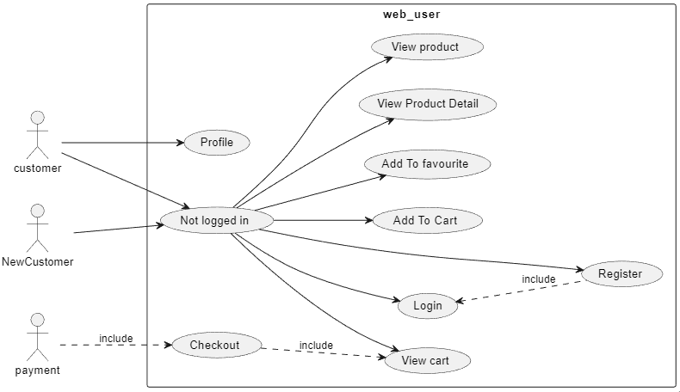

Biểu đồ usecase user

|  |  |
| --- | --- |
|  | **Web_user** |
| **Tên** | Tổng quan hệ thống |
| **Tóm Tắt** | Đăng kí, đăng nhập,xem sản phẩm,chi tiết sản phẩm,giỏ hàng, thêm sản phẩm vào giỏ hàng,yêu thích sản phẩm và thanh toán. |
| **Dòng sự kiện chính** | - Customer đăng nhập vào hệ thống  - Hệ thống đưa ra các chức năng sau khi đăng nhập để được tao tác |
| **Các dòng sự kiện** | 1a. Đăng Nhập   * Thành công . vào trong hệ thống * Không thành công.Hệ thống thông báo tài khoản mật khẩu không đúng   2a. Giỏ hàng   * Thêm sản phẩm vào giỏ hàng * Sửa,xóa sản phẩm giỏ hàng   3a. Yêu thích   * Thêm sản phẩm vào yêu thích * Xóa sản phẩm yêu thích   4a. Thanh toán   * Nhập thông tin nhận hàng * Chọn phương thức thanh toán |
| **Điều kiện tiên quyết** | Không có |
| **Các yêu cầu đặt biệt** | Giao diện và các thao tác dễ dùng với người lần đầu tiên sử dụng |

Đặc tả usecase user

**3.5.2 Biểu đổ usercase đăng nhập**

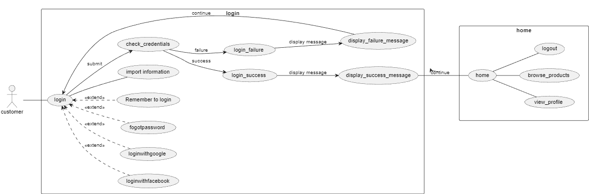

Biểu đồ usecase đăng nhập

|  |  |
| --- | --- |
|  | **Login** |
| **Tên** | Đăng nhập hệ thống |
| **Tóm Tắt** | Hệ thống cấp quyền cho phép người dùng login |
| **Dòng sự kiện chính** | Người dùng đăng nhập vào hệ thống để sử dụng các chức năng khác |
| **Các dòng sự kiện** | 1a. Đăng Nhập   * Thành công . Vào trong hệ thống chuyển về trang chủ * Không thành công.Hệ thống thông báo tài khoản mật khẩu không đúng |
| **Điều kiện tiên quyết** | Thông tin đăng nhập (email,password) hoặc đăng nhập bằng facebook và google |
| **Các yêu cầu đặt biệt** | Giao diện và các thao tác dễ dùng với người lần đầu tiên sử dụng |

Đặc tả usecase đăng nhập

**3.5.3 Biểu đổ usecase đăng kí**

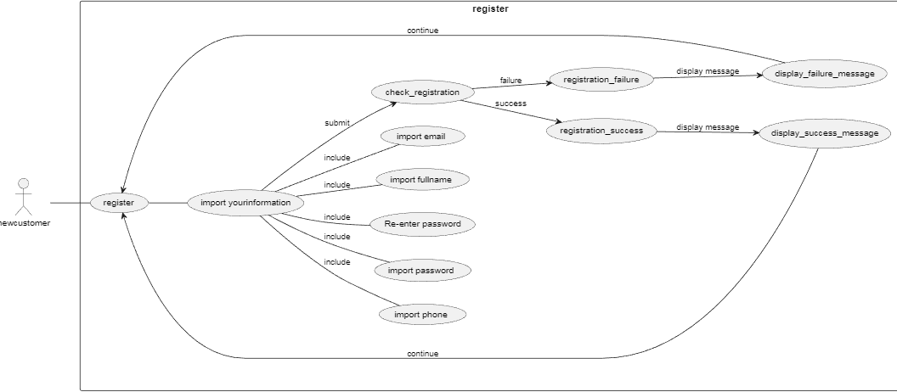

Biểu đồ usecase đăng kí

|  |  |
| --- | --- |
|  | **Đăng kí** |
| **Tên** | Đăng kí hệ thống |
| **Tóm Tắt** | Hệ thống cấp quyền cho phép người dùng đăng kí |
| **Dòng sự kiện chính** | Ngươi dùng đăng kí để có thể đăng nhập vào hệ thống |
| **Các dòng sự kiện** | 1a. Đăng kí   * Thành công . Vào trong hệ thống chuyển về trang chủ * Không thành công.Hệ thống thông báo nhập sai thông tin |
| **Điều kiện tiên quyết** | Nhập các thông tin trong from đăng kí |
| **Các yêu cầu đặt biệt** | Giao diện và các thao tác dễ dùng với người lần đầu tiên sử dụng |

Đặc tả usecase đăng kí

**3.5.4 Biểu đổ usecase tìm kiếm sản phẩm**

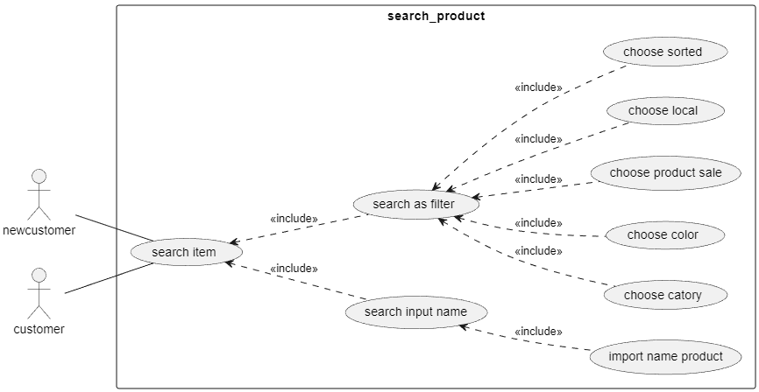

Đặc tả usecase tìm kiếm sản phẩm

|  |  |
| --- | --- |
|  | **Tìm kiếm sản phẩm** |
| **Tên** | Tìm kiếm sản phẩm |
| **Tóm Tắt** | Hệ thống cấp quyền cho phép người dùng tìm kiếm sản phẩm bằng input tìm kiếm và theo bộ lọc |
| **Dòng sự kiện chính** | Người dùng xem sản phẩm và lọc theo yêu cầu |
| **Các dòng sự kiện** | 1.Lọc sản phẩm theo yêu cầu   * Nhập yêu cầu vào thanh tìm kiếm * Yêu cầu lọc sản phẩm bằng bộ lọc |
| **Điều kiện tiên quyết** | Không có |
| **Các yêu cầu đặt biệt** | Giao diện và các thao tác dễ dùng với người lần đầu tiên sử dụng |

Đặc tả usecase tìm kiếm sản phẩm

**3.5.5 Biểu đổ usecase giỏ hàng**

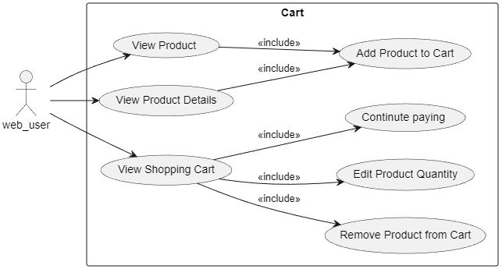

Biểu đồ usecase giỏ hàng

|  |  |
| --- | --- |
|  | **Giỏ hàng** |
| **Tên** | Giỏ hàng |
| **Tóm Tắt** | Hệ thống cấp quyền cho phép người dùng thêm , xem , xóa , sửa sản phẩm trong giỏ hàng |
| **Dòng sự kiện chính** | Người dùng xem sản phẩm thể thực hiện chức năng |
| **Các dòng sự kiện** | 1.Hệ thống hiển thị các các chức năng   * Xem sản phẩm * Thêm sản phẩm vào giỏ hàng * Xem sản phẩm trong giỏ hàng * Sửa sản phẩm trong giỏ hàng * Xóa sản phẩm trong giỏ hàng |
| **Điều kiện tiên quyết** | Không có |
| **Các yêu cầu đặt biệt** | Giao diện và các thao tác dễ dùng với người lần đầu tiên sử dụng |

Đặc tả usecase giỏ hàng

**3.5.6 Biểu đổ usecase thanh toán**

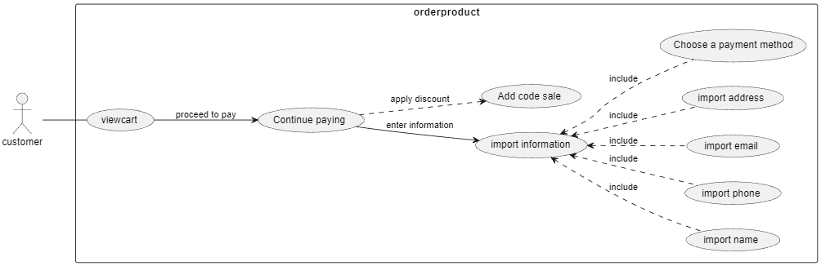

Biểu đồ usecase thanh toán

|  |  |
| --- | --- |
|  | **Thanh toán** |
| **Tên** | Thanh toán |
| **Tóm Tắt** | Nhập các thông tin nhận hàng và chọn phương thức thanh toán |
| **Dòng sự kiện chính** | Người dùng thêm sản phẩm vào giỏ hàng tiến hành thanh toán |
| **Các dòng sự kiện** | 1.Hệ thống hiển thị các các chức năng   * Xem giỏ hàng * Tiến hành thanh toán * Nhập các thông tin nhận hàng * Nhập code giảm giá (đang phát triển) * Chọn phương thức thanh toán |
| **Điều kiện tiên quyết** | Phải thêm sản phẩm vào giỏ hàng tiến hành thanh toán |
| **Các yêu cầu đặt biệt** | Giao diện và các thao tác dễ dùng với người lần đầu tiên sử dụng |

Đặc tả usecase thanh toán

**3.5.6 Biểu đổ usecase yêu thích (Đang phát triển)**

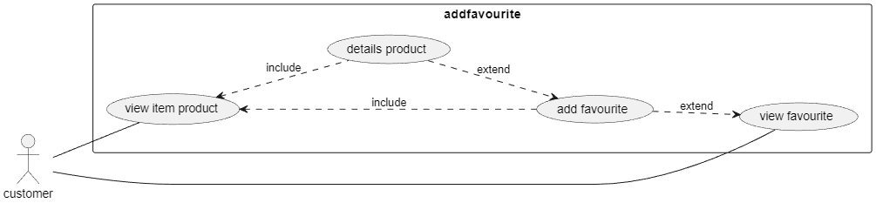

Biểu đồ usecase yêu thích sản phẩm

|  |  |
| --- | --- |
|  | **Yêu thích sản phẩm** |
| **Tên** | Yêu thích sản phẩm |
| **Tóm Tắt** | Xem sản phẩm và chi tiết sản phẩm yêu thích sản phầm |
| **Dòng sự kiện chính** | Người dùng thêm sản phẩm vào mục yêu thích |
| **Các dòng sự kiện** | 1.Hệ thống hiển thị các các chức năng   * Xem sản phẩm * Thêm sản phẩm vào yêu thích |
| **Điều kiện tiên quyết** | Xem sản phẩm |
| **Các yêu cầu đặt biệt** | Giao diện và các thao tác dễ dùng với người lần đầu tiên sử dụng |

Đặc tả usecase yêu thích sản phẩm

**3.5.6 Biểu đổ usecase admin**

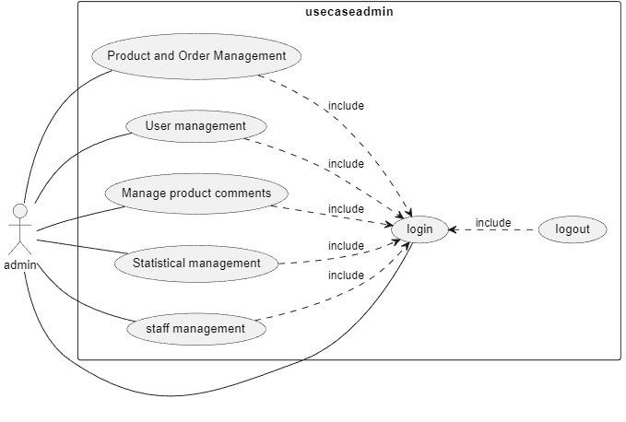

Biểu đồ usecase admin

|  |  |
| --- | --- |
|  | **Tổng quát admin** |
| **Tên** | Tổng quan admin |
| **Tóm Tắt** | Đăng nhập vào hệ thống, quản lý sản phẩm, quản lý đơn hàng , quản lý nhân viên, quản lý comment(Đang phát triển) ,quản lý thống kê(Đang phát triển) |
| **Dòng sự kiện chính** | Admin đăng nhập vào hệ thống để thao tác với các chức năng thuộc quyền của mình |
| **Các dòng sự kiện** | 1. Đăng nhập   * Thành công. Vào giao diện quản trị viên * Không thành công. Hệ thống báo tài khoản/ mật khẩu chưa đúng   2. Quản lý   * Thao tác với hệ thống * Cập nhật dữ liệu sản phẩm * Xóa user * Thêm sản phẩm * Xóa sản phẩm * Thêm nhân viên * Xóa nhân viên * Sửa thông tin nhân viên * Quản lý trạng thái đơn hàng * Đăng xuất |
| **Điều kiện tiên quyết** | Đăng nhập để vào hệ thống  Thông tin đăng nhập (email, password) |
| **Các yêu cầu đặt biệt** | Giao diện và các thao tác dễ dùng với người lần đầu tiên sử dụng |

Đặc tả usecase admin

**3.5.7 Biểu đổ usecase quản lý sản phẩm và đơn hàng**

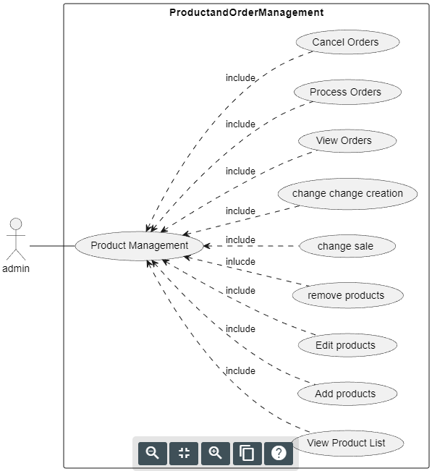

Biểu đồ usecase quản lý sản phẩm và đơn hàng

|  |  |
| --- | --- |
|  | **Quản lý sản phẩm và đơn hàng** |
| **Tên** | Quản lý sản phẩm và đơn hàng website bán hàng |
| **Tóm Tắt** | Thêm, xóa , sửa sản phẩm và thông tin sản phẩm trong phần quản lý  Xem trạng thái đơn hàng , hủy đơn hàng do sự cố |
| **Dòng sự kiện chính** | Admin đăng nhập vào hệ thống để thao tác với các chức năng thuộc quyền của mình |
| **Các dòng sự kiện** | 1. Quản lý   * Thao tác với hệ thống * Cập nhật dữ liệu sản phẩm * Thêm sản phẩm * Xóa sản phẩm * Quản lý trạng thái đơn hàng |
| **Điều kiện tiên quyết** | Đăng nhập để vào hệ thống  Thông tin đăng nhập (email, password) |
| **Các yêu cầu đặt biệt** | Giao diện và các thao tác dễ dùng với người lần đầu tiên sử dụng |

Đặc tả usecase quản lý sản phẩm và đơn hàng

**3.5.8 Biểu đổ usecase quản lý nhân viên**

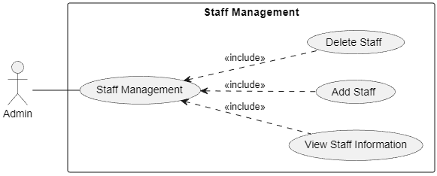

Biểu đổ usecase quản lý nhân viên

|  |  |
| --- | --- |
|  | **Quản lý nhân viên** |
| **Tên** | Quản lý nhân viên trong hệ thống |
| **Tóm Tắt** | Xem, xóa,thêm nhân viên |
| **Dòng sự kiện chính** | Admin đăng nhập vào hệ thống để thao tác với các chức năng thuộc quyền của mình |
| **Các dòng sự kiện** | 1. Quản lý   * Thêm nhân viên * Xem thông tin nhân viên * Xóa nhân viên |
| **Điều kiện tiên quyết** | Đăng nhập để vào hệ thống  Thông tin đăng nhập (email, password) |
| **Các yêu cầu đặt biệt** | Giao diện và các thao tác dễ dùng với người lần đầu tiên sử dụng |

Đặc tả usecase quản lý nhân viên

**3.5.9 Biểu đổ usecase quản lý khách hàng**

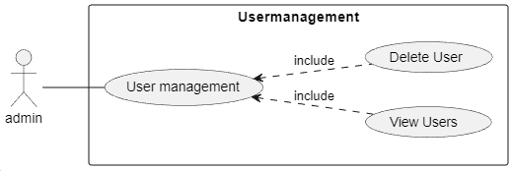

Biểu đồ usecase quản lý khách hàng

|  |  |
| --- | --- |
|  | **Quản lý khách hàng** |
| **Tên** | Quản lý khách hàng trong hệ thống |
| **Tóm Tắt** | Xem thông tin và xóa khách hàng |
| **Dòng sự kiện chính** | Admin đăng nhập vào hệ thống để thao tác với các chức năng thuộc quyền của mình |
| **Các dòng sự kiện** | 1. Quản lý   * Xem thông tin khách hàng * Xóa khách hàng |
| **Điều kiện tiên quyết** | Đăng nhập để vào hệ thống  Thông tin đăng nhập (email, password) |
| **Các yêu cầu đặt biệt** | Giao diện và các thao tác dễ dùng với người lần đầu tiên sử dụng |

Đặc tả usecase quản lý khách hàng

**3.6 Sơ đồ tuần tự (Sequence Diagram) và sơ đồ Class Diagram**

**3.6.1 Sequence Diagram Đăng Nhập**

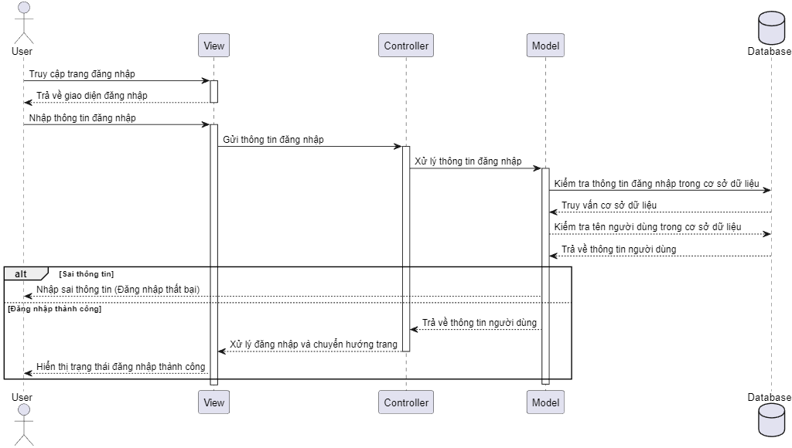

Biểu đồ Sequence Diagram - Đăng nhập

**3.6.2 Sequence Diagram Đăng Kí**

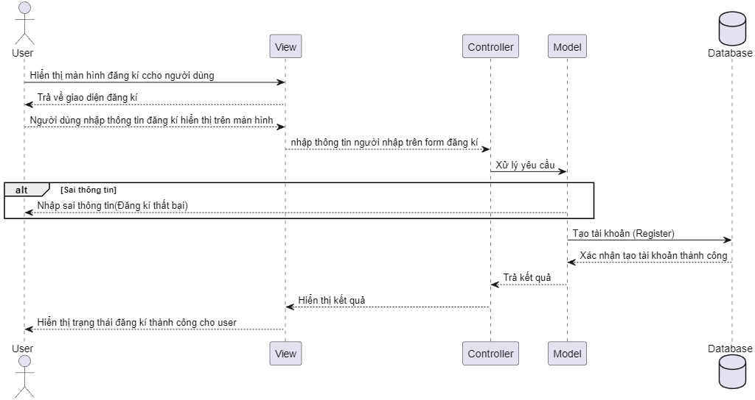

Biểu đồ Sequence Diagram - Đăng kí

**3.6.3 Sequence Diagram Tìm Kiếm Bằng Thanh Tìm Kiếm**

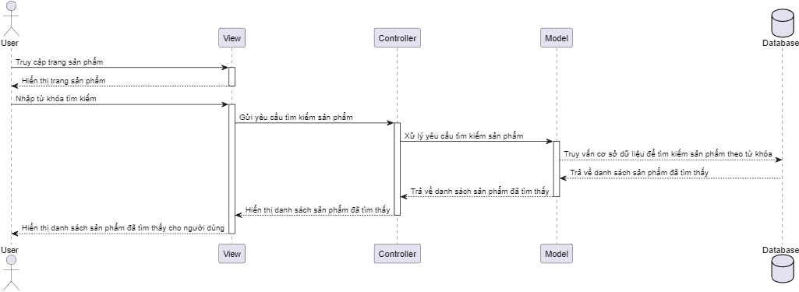

Biểu đồ Sequence Diagram – Tìm kiếm bằng thanh tìm kiếm

**3.6.4 Sequence Diagram Sản Phẩm**

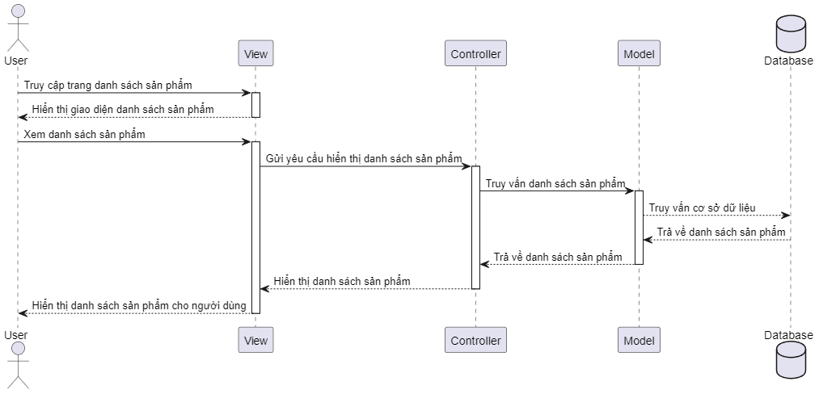

Biểu đồ Sequence Diagram – Sản Phẩm

**3.6.6 Sequence Diagram Chi Tiết Sản Phẩm**

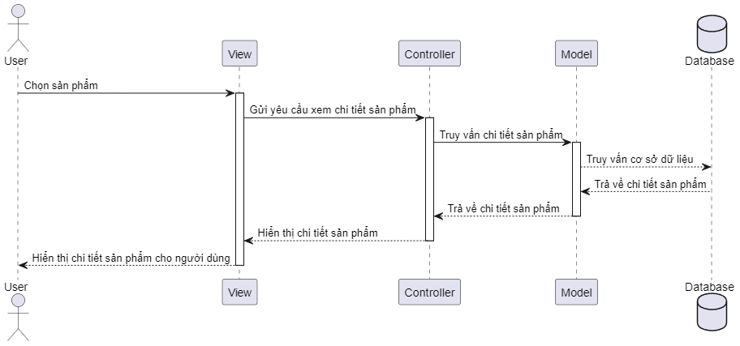

Biểu đồ Sequence Diagram – Chi tiết sản phẩm

**3.6.7 Sequence Diagram Bộ Lọc**

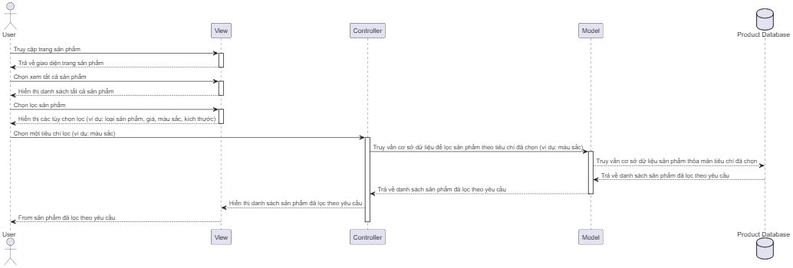

Biểu đồ Sequence Diagram – Bộ lọc sản phẩm

**3.6.8 Sequence Diagram Giỏ Hàng**

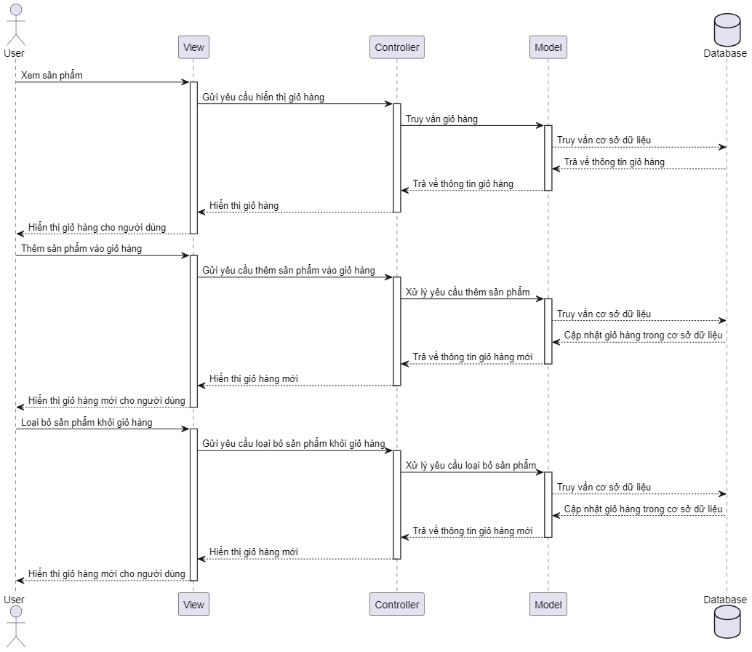

Biểu đồ Sequence Diagram – Giỏ Hàng

**3.6.9 Sequence Diagram Thanh Toán**

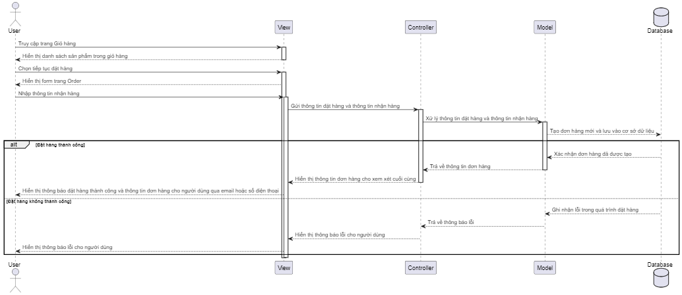

Biểu đồ Sequence Diagram – Thanh Toán

**3.6.10 Sequence Diagram Thông Tin Khách Hàng**

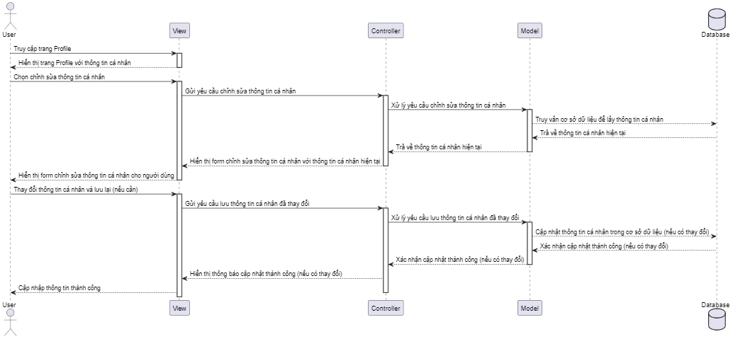

Biểu đồ Sequence Diagram – Thông Tin Khách Hàng

**3.6.11 Sequence Diagram Các Trang Chứa Nội Dung**

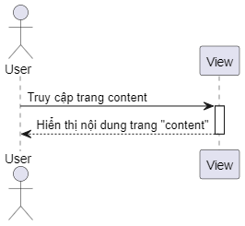

Biểu đồ Sequence Diagram – Nội Dung

**3.6.12 Sequence Diagram Yêu Thích Sản Phẩm(Trong Quá Trình Phát Triển)**

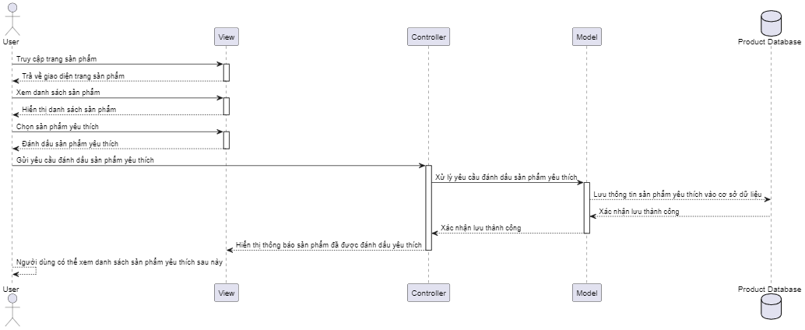

Biểu đồ Sequence Diagram – Yêu Thích

**3.6.13 Sequence Diagram Lịch Sử Đơn Hàng(Trong Quá Trình Phát Triển)**

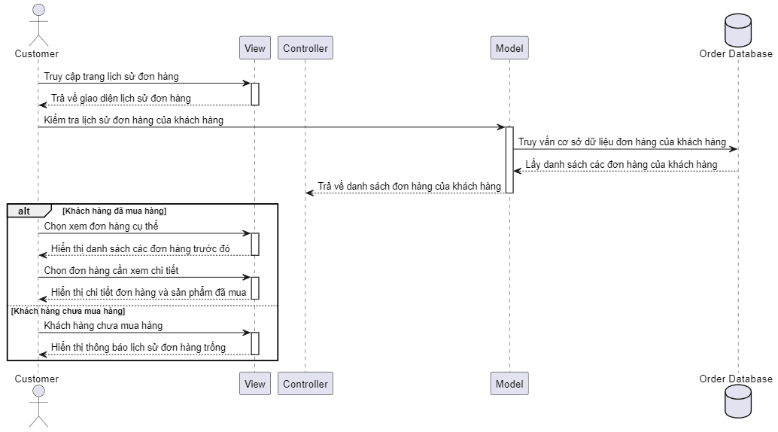

Biểu đồ Sequence Diagram – Lịch sử đơn hàng

**3.6.14 Sequence Diagram Quản Lý Khách Hàng**

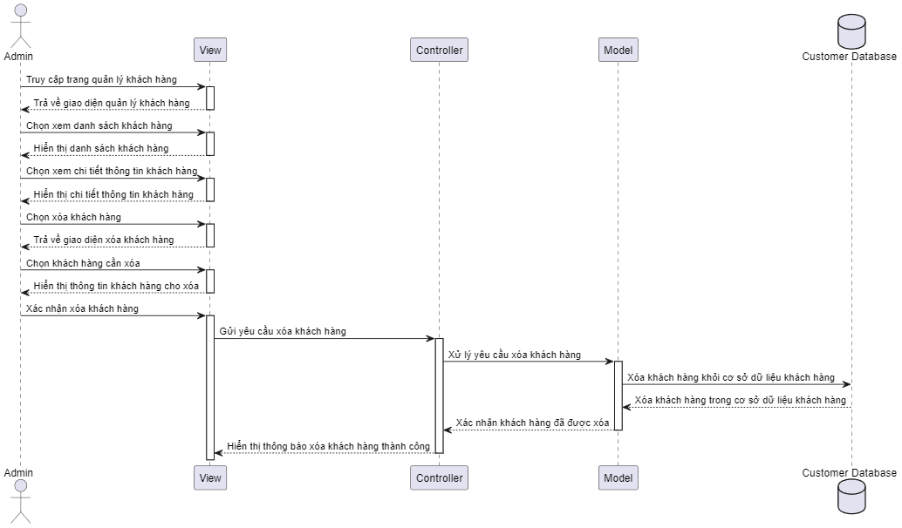

Biểu đồ Sequence Diagram – Quản lý khách hàng

**3.6.15 Sequence Diagram Quản Lý Sản Phẩm**

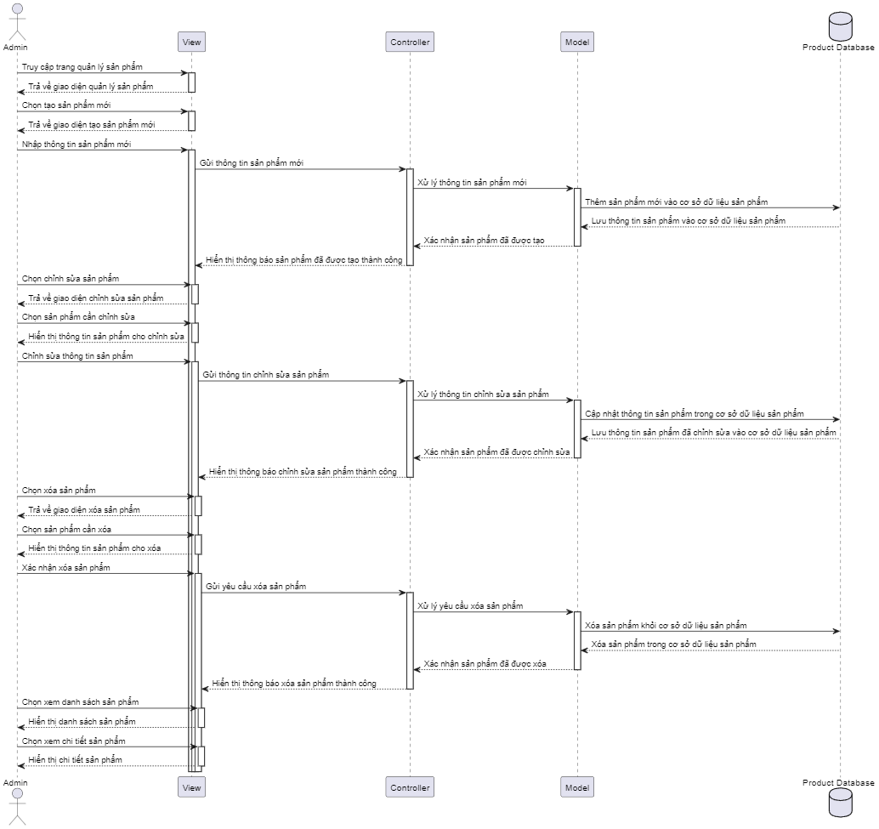

Biểu đồ Sequence Diagram – Quản lý sản phẩm

**3.6.16 Sequence Diagram Quản Lý Nhân Viên**

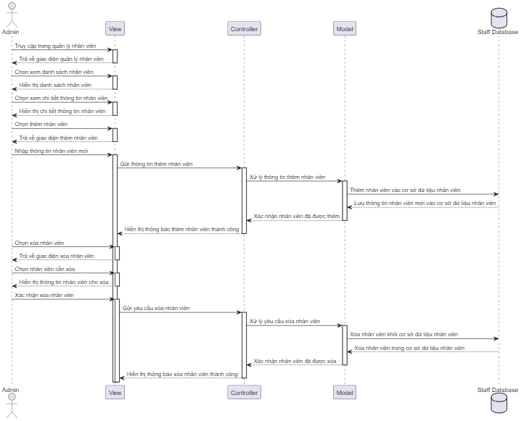

Biểu đồ Sequence Diagram – Quản lý nhân viên

**3.6.17 Sequence Diagram Quản Lý Đơn Hàng**

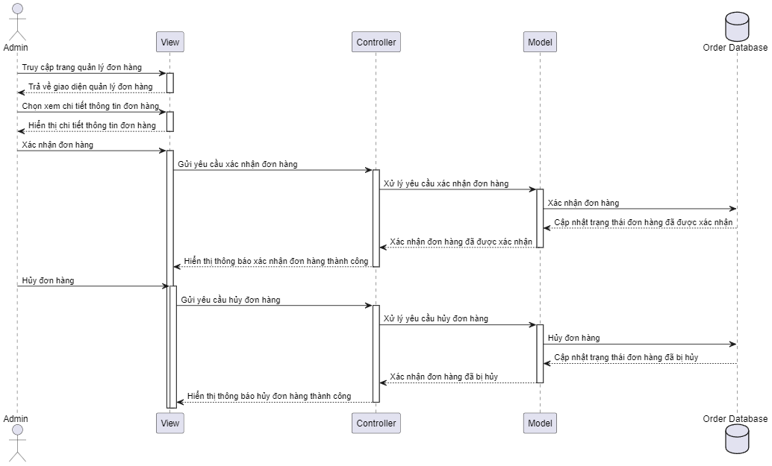

Biểu đồ Sequence Diagram – Quản lý đơn hàng

**3.6.17 Class Diagram**

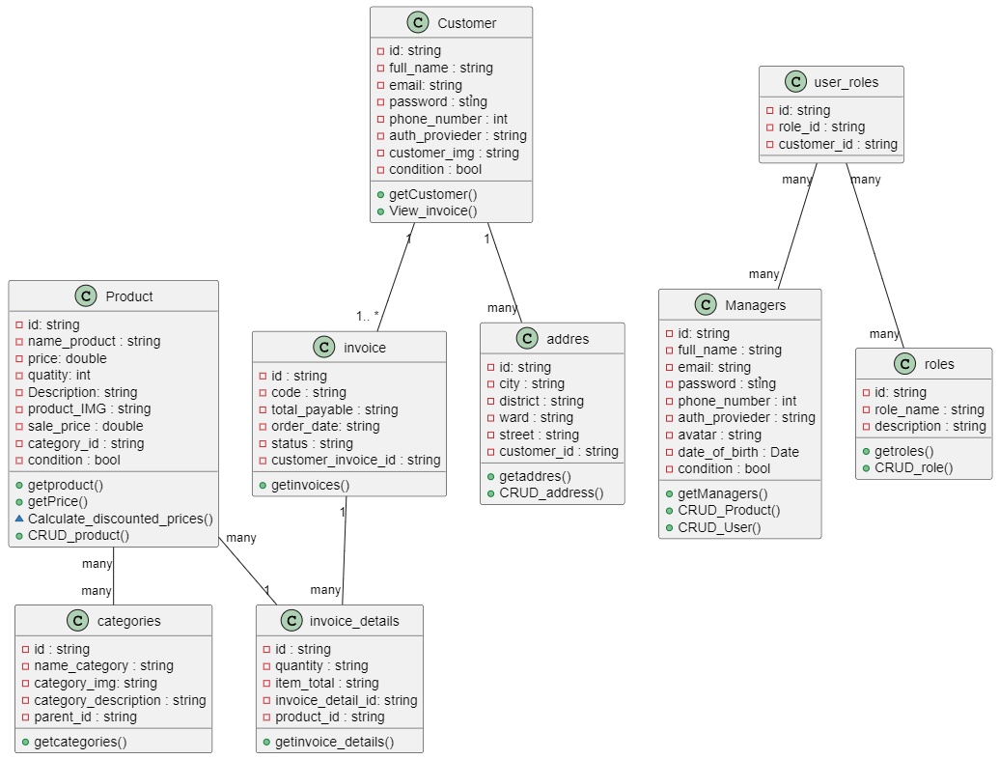

**CHƯƠNG 6: KẾT LUẬN VÀ HƯỚNG PHÁT TRIỂN**

**Kết quả đạt được:**

Sau thời gian thực hiện đề tài chương trình đã hoàn thành và đạt được một số kết quả sau:

1. Hiểu rõ quy trình của website bán hàng trực tuyến
2. Xây dựng thành công website bán hàng “BaKer” đáp ứng nhu cầu đặt ra của người dùng.
3. Tìm hiểu và nắm rõ công cụ phân tích thiết kế và xây dựng website
4. Giao diện của website thân thiện và dễ sử dụng
5. Website đã giúp người dùng tiết kiệm thời gian để đặt hàng được một sản phẩm ưng ý thông qua các hình ảnh và thông tin chi tiết của sản phẩm.Dễ dàng quản lý thông tin chi tiết người dùng , các thông tin về sản phẩm và những đơn hàng của người mua sản phẩm từ đó sẽ thuận tiện cho việc thanh toán và mua hàng.
6. Thực hiện kiểm thử phần mềm ở mức độ lập trình

**Hạn chế đề tài :**

Chưa thể cập nhật được hết những sản phẩm hiện đang có mặt trên thị trường

Website chưa được thử nghiệm trên mạng internet

**Hướng phát triển của đề tài:**

Với nỗ lực của tất cả thành viên trong nhóm, nhóm của chúng em đã cố gắng hoàn thành yêu cầu của để tài. Do thời gian và năng lực có hạn nên website của nhóm chỉ mới đi sâu vào chức năng bán hàng.

Chúng em sẽ cố gắng phát triển website thành một website bán hàng chuyên nghiệp. Cung cấp đầy đủ những sản phẩm hiện đang có mặt trên thị trường với giá cả hợp lý. Đi kèm với bán hàng là những dịch vụ uy tín và chất lượng tốt nhất để phục vụ đến khách hàng.